Горный бег "Трейлраннинг по Столбам (II этап)" (28.07.2016, г. Красноярск).

Приглашаются все желающие для участия в соревнованиях по автономному горному бегу "Трейлраннинг по Столбам (II этап)
".
Соревнования состоятся 28 июля 2016 года в г. Красноярске. Заявка уже открыта
по ссылке: http://www.sportvokrug.ru/competitions/1813/

Параметры маршрута

- протяжённость участка в одну сторону: 62 км.
- набор высоты на участке: 1300 метров.
- максимальный уклон: 45%.
- средний уклон: 12%.
- набор высоты на одном склоне до 350 метров.
Трасса проходит по тропам и дорогам. Некоторые тропы достаточно узкие (в ширину одного человека). Местами встречаются упавшие деревья. Они останутся в качестве затрудняющих элементов. Эти деревья легко перешагиваются. Основной процент трассы проходит по лесу.
На маршруте имеется ряд участков, на которых участникам необходимо быть предельно аккуратными. На некоторых спусках и подъёмах каменистая почва. Местами трасса проходит траверсом по достаточно крутому и каменистому склону, что, несомненно, вызывает сложности для голеностопа.

Предупреждение

Убедительная просьба к участникам учитывать, что гонка автономная. Поэтому необходимо с большей ответственностью подходить к выбору экипировки, а так же запасам питья и питания.

Подпитка

На соревновательном отрезке (60 км) имеется один пункт подпитки. Располагается на 37,5 км трассы (Конечная 12 автобуса, ост. С/Х Удачный, ул. Лесная, 277/1). На пункте питания будет вода и фруктовая подпитка (бананы, сухофрукты, козинаки, кола).

Точки схода участников

- Пункт подпитки, который располагается на 37,5 километре трассы.

Схема соревновательного круга

Трек с кругом в формате GPX можно скачать с файлообменника, пройдя по ссылке:
http://my-files.ru/26idao

Разметка соревновательной дистанции

Соревновательный участок предварительно промерен.
Разметка на трассе не предполагается. Каждый участник проходит трассу в составе группы или по GPS треку.

Рекомендации участникам по выбору экипировки

— Спортивная обувь с шипами
— Беговые шорты или тайтсы
— Футболка или майка
— Футболка с длинным рукавом
— Ветрозащитная куртка
— Рюкзак или напоясная сумка для бега

Соревнования состоятся

28 августа 2016 года в г. Красноярске.

Регистрация участников: с 7:30 – 8:00 на парковке острова Татыша.
Предстартовый брифинг: 7:55
Выезд участников на место старта: 8:00
Старт: 10:00
Финиш: 16:00 – 19:00
Награждение: место и время будет объявлено дополнительно в группе ВК - . https://vk.com/trail_running
Всем финишерам будут вручены грамоты за участие в забеге.
Участникам прошедшим оба этапа (17 июля и 28 августа) будут вручены медали финишеров.

Участники соревнований:

Мужчины | Женщины
Мужчины 62 км. | Женщины 62 км.
Мужчины 42 км. | Женщины 42 км.

Заявки

Предварительные заявки принимаются до 23 августа 2016 г. включительно, до 24:00.

Стартовый взнос
Стартовы взнос принимается на месте старта

Дистанция | Стоимость
Ультрамарафон 62 | 500 руб.
Марафон 42 | 500 руб.

Схема проезда. Место расположения старта.

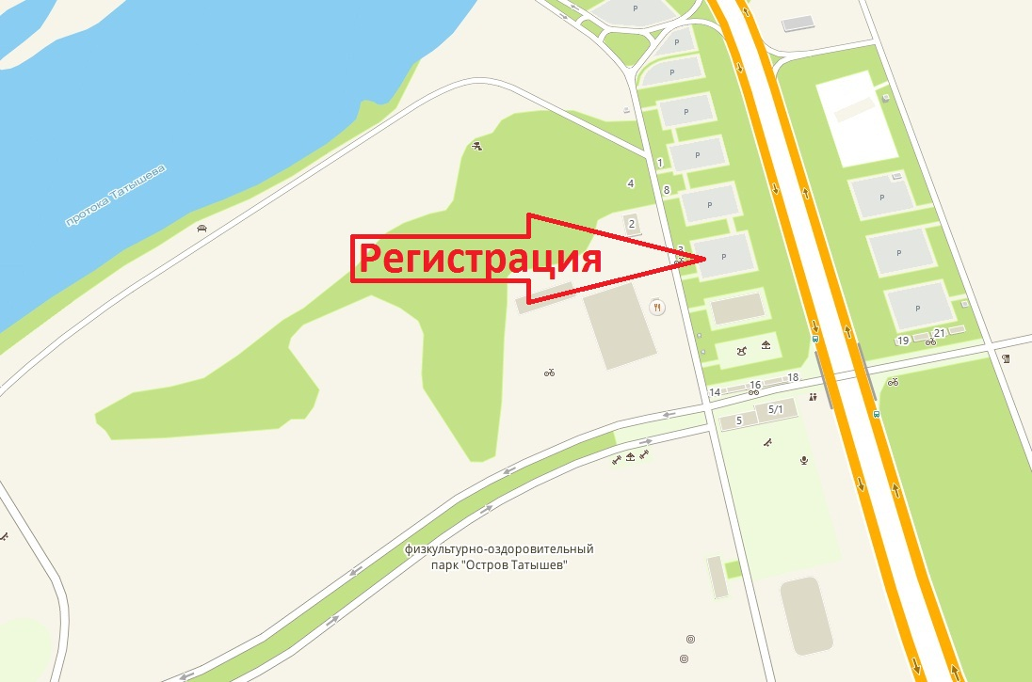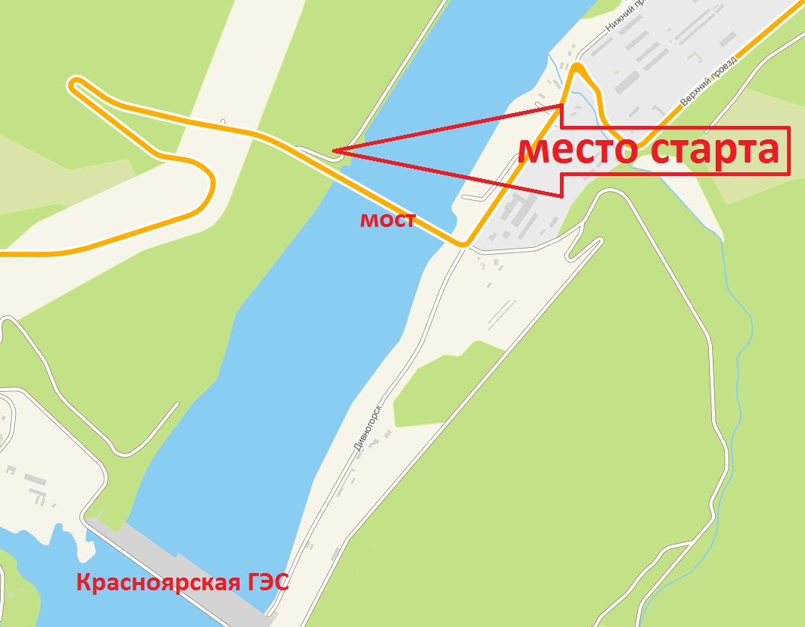

Контакты организаторов

Власов Эдуард. сот. тел.: +7 923 354 29 79. Email: Edya_@mail.ru

Спонсоры мероприятия

